

知存科技命令词识别demo使用说明

文档版本 V1.0
发布日期 2023年09月25日

一、背景介绍
1、WTMDK2101-X3介绍
WTMDK2101-X3是针对WTM2101 AI SOC设计的评估板，包含：
- WTM2101核心板，即我们的存算芯片。
- 和I/O 板：WTM2101运行需要的电源、以及应用I/O接口等。
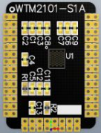
核心板示意图
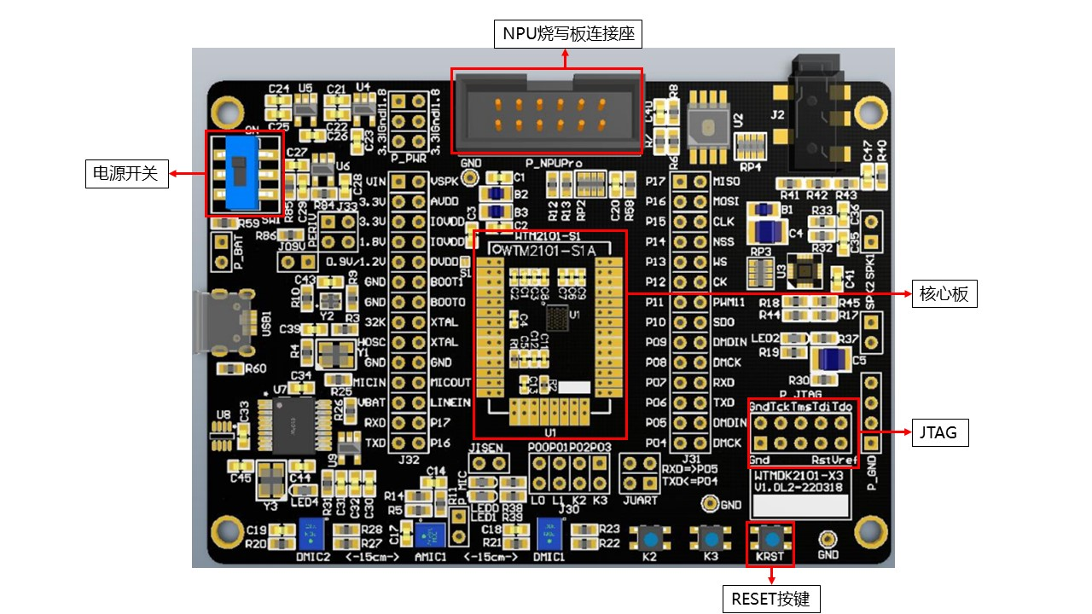
WTMDK2101-X3 I/O 板示意图

2、AISHELL-WakeUp-1数据集介绍
AISHELL-WakeUp-1数据集是中英文唤醒词语音数据库，命令词为“你好，米雅” “hi, mia”，语音数据库中唤醒词语音3936003条，1561.12小时，邀请254名发言人参与录制。录制过程在真实家居环境中，设置7个录音位，使用6个圆形16路PDM麦克风阵列录音板做远讲拾音(16kHz，16bit)、1个高保真麦克风做近讲拾音(44.1kHz，16bit)。此数据库可用于声纹识别、语音唤醒识别等研究使用。
本demo以该数据集为例，用不同网络结构展示模型训练及移植过程。
数据集链接：https://www.aishelltech.com/wakeup_data
二、开发说明
目录结构:
speechcommand_demo_ver1.0
|—— python 模型训练、onnx模型转换代码
|—— mapper 工具链的输入及产物示例
|—— project 板端工程示例
|—— tools 串口工具

- 模型训练:
本demo提供DNN和DNN_DEEP两种网络结构的示例，网络结构如下，本教程以DNN_DEEP为例。
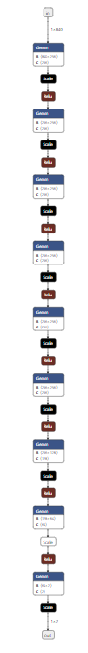
DNN_DEEP

- 配置python/config.py，参数释义见代码注释。
- 运行python/train.py，模型训练完毕后，在models/net_type文件夹下生成bestModel.pth，此即我们的模型权重。
- 运行python/onnx_converter.py，在models/net_type文件夹下生成bestModel.onnx。此步骤即完成原始模型到知存onnx格式模型的转换。

- 知存onnx格式模型转芯片mapper格式
mapper是知存工具链制定的一套工具，目的在于将模型转换至芯片所需格式。
  - 搭建mapper环境：
        - 预先在windows系统或者Liunx系统下安装docker环境。
        - 获取镜像docker pull witin/toolchain:v001.000.032
        - 查看镜像docker images
        - 创建容器docker run -it name witin_toolchain witin/toolchain:v001.000.032
        - 运行测试进入workspace下的witin_mapper文件夹并运行run.sh
  - 进入mapper文件夹下, input文件夹下即我们给mapper的输入。

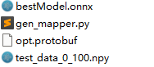
其中：
- bestModel.onnx为步骤1.（3）生成的模型。
- opt.protobuf为模型优化策略配置文件，是可选项。
- test_data_0_100.npy为python/create_quant_data.py生成的数据，用于模型精度校准。
- gen_mapper.py为转换脚本，其中网络输入形状、名称等，需与模型适配。

注意：不同pytorch版本，算子训出来默认名称不一样。注意检查。
  - 我们需要将上述mapper/input文件夹放入mapper环境中并执行gen_mapper.py。
本demo所用 mapper版本为witin_mapper_release_v001.000.034。
  - mapper的生成产物示例位于mapper/output：
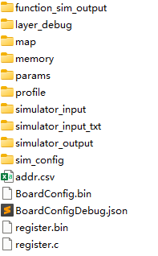
- 烧写NPU权重:
  - 系统连接：进行模型烧录和开发时，我们需要将JTAG，核心板，NPU烧写板连接好，并打开开关，如系统连接示意图所示。

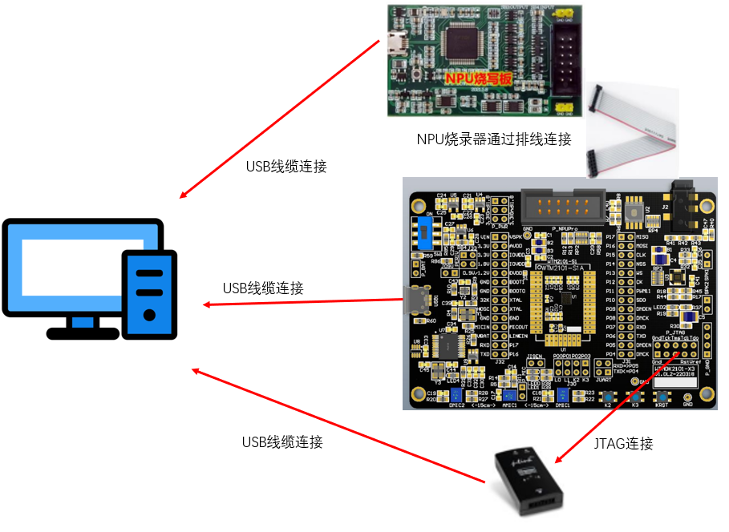
系统连接示意图

  - 跳线帽连接：如跳线帽连接示意图所示，按照红框标注进行跳线连接。 含义解释：

跳线 | 编号 | 跳帽连接 | 含义
1 | VIN | VSPK | Audio DAC 芯片供电，5V
2 | 3.3V | AVDD | WTM2101芯片模拟供电，3.3V
3 | 3.3V | IOVDD | WTM2101芯片I/O供电，3.3V
4 | 0.9/1.2V | DVDD | 用 WTM2101BC 芯片时需接跳帽
5 | GND | BOOT0 | 启动模式，SRAM启动
6 | 32K | XTAL | 晶振
7 | RXD | P17 | 串口
8 | TXD | P16 | 串口
9 | PERIV | 3.3V | QSPI Flash、数字麦克风、晶振供电，与 IOVDD 选择一致，即3.3V
10 | P13 | WS | I2S 功放的WS
11 | P12 | CK | I2S 功放的CK
12 | P10 | SDO | I2S 功放的SDO
13 | P05 | DMDIN | 数字麦克风的Din
14 | P06 | DMCK | 数字麦克风的CK

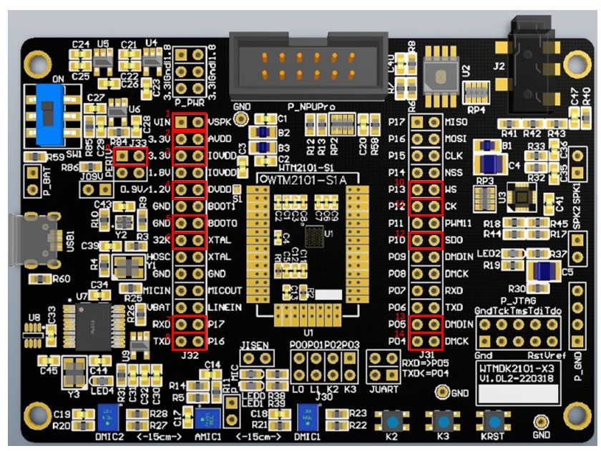
跳线帽连接示意图

  - 使用project/ WitinProgramTool_WTM2101下的WitinProgramTool.exe进行模型权重烧写。烧写时的开发板接线请参考其他文档。
  - 烧写指令:
.\WitinProgramTool.exe -m init
.\WitinProgramTool.exe -m program -i XXXX\map.csv -k 2
其中XXXX为步骤2.（3）中生成的mapper/output/map
示例:
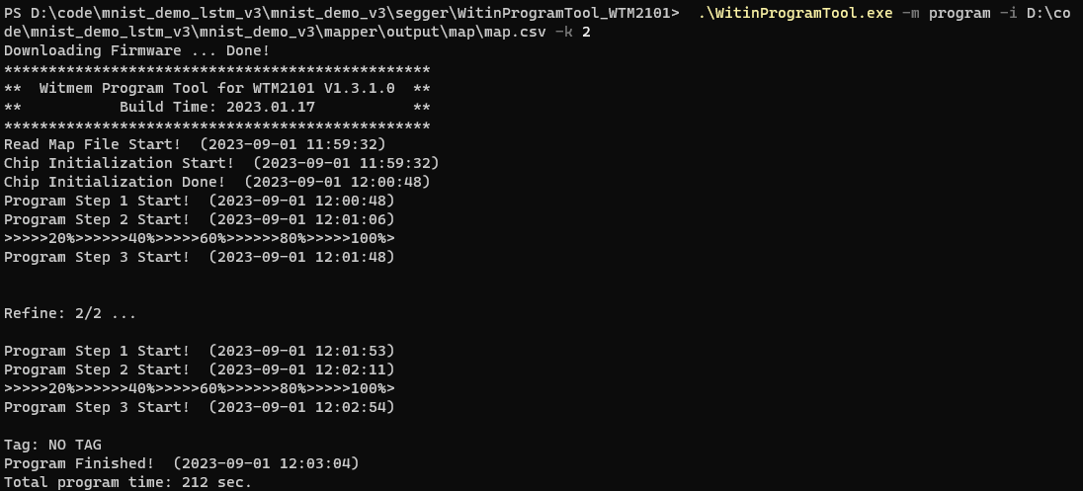

- 板端工程编译及测试
  - 从官网下载知存IDE Witmem Studio。
  - 将步骤2.（3）生成的mapper/output/register.c放在project/Model下，使用Witmem Studio打开工程project/Project/SES-RISCV/Demo.wmproject。
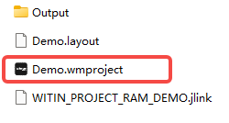
  - Target->Download下载工程：
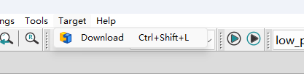
注：本demo所用为x3开发板，所用串口GPIO为16,17。若是其他开发板，请根据情况修改串口。
  - 打开tools中的串口工具，设置波特率115200，查看准确率输出
  - 功耗测试
总功耗分为三部分组成：AVDD功耗，IOVDD功耗，DVDD功耗，以AVDD功耗测试为例，接线如下图，万用表接AVDD，运行步骤4.（2）4.（3）4.（4），即可查看电流等数据。IOVDD功耗，DVDD功耗测试同理。
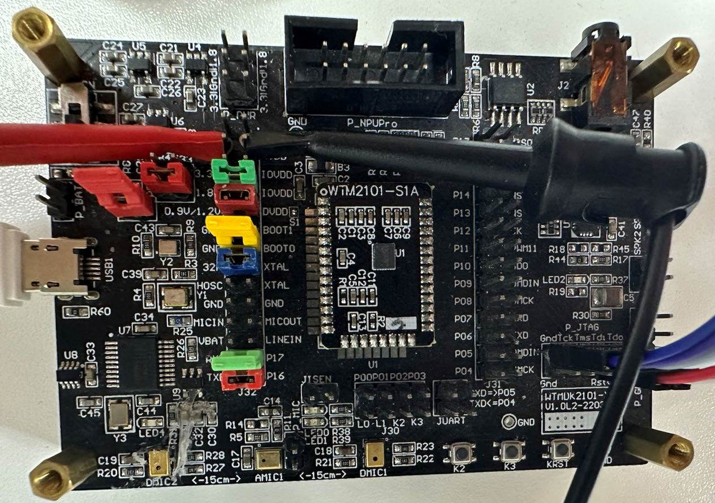
至此，我们完成了语音识别从训练到部署的全流程，本教程结束。
修订历史:
Time | Version | Description
2023.09.22 | 1.0 | 命令词识别demo初版

